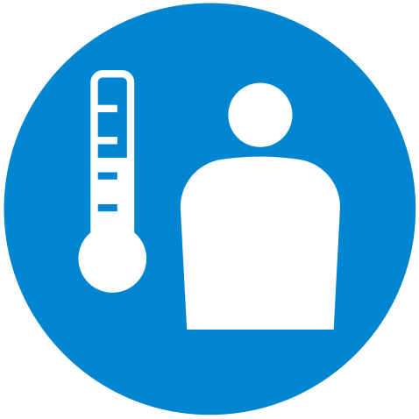
体温を測ってください
ねつを はかって ください
Please Check Your Temperature

